Prénom : ……………………… | Date : ………………………………………………………..

 | DES IMAGES ET DES PHRASES (10)

- Écris une ou plusieurs phrases pour décrire chaque dessin et reconstituer l’histoire :

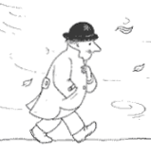 | 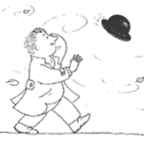
Monsieur Dupond est parti faire une course. Il a son chapeau melon solidement vissé sur sa tête.  Et heureusement, car il y a du vent… | Tellement de vent que son chapeau finit par s’envoler devant lui !
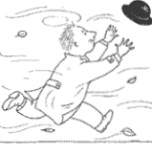 | 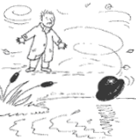
Monsieur Dupond court après son chapeau. | Et le chapeau finit son vol au beau milieu d’un étang.
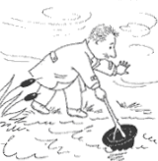 | 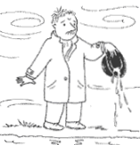
Equipé d’une longue branche, monsieur Dupond parvient néanmoins à le récupérer. | Mais le chapeau est trempé !

